Fernando_Belalcazar – Jose_Correa
Informe
Para realizar una buena investigación y aclarar cual es el mejor juego de toda la tabla nosotros realizamos este primer mensaje:

“¿que temas tendrían un peso real en la conclusión de que juego es mejor?”

Respuesta:

Los temas con peso real serían:

Claridad de las reglas — si nadie entendió el juego, el puntaje baja por razones ajenas al diseño real del juego.
Contribución al aprendizaje — es el objetivo central de la actividad, debería pesar más que si fue "entretenido".
Desempeño de los creadores vs diseño del juego — varios juegos bajaron por errores de ejecución (país asesino reveló los roles), no por ser mal diseñados. Separar eso cambia el resultado.
Número de respuestas — como mencionamos, una muestra de 18 no es igual de confiable que una de 29.

Esta respuesta la usamos como base para realizar las siguientes pregunta a las IA Gemini y Claude
“Necesito que analices lo mejor posible esta tabla y que me elijas solo uno de los juegos teniendo en cuenta muy bien, El juego con mayor Aprobación, el juego mejor estructurado, El juego con mejores reseñas y el afecta miento de los juego que no fueron tan votados en la encuesta. también ten en cuenta el objetivo principal del juego y existió una buena explicación y ayuda de los encargados del juego.”

Géminis:
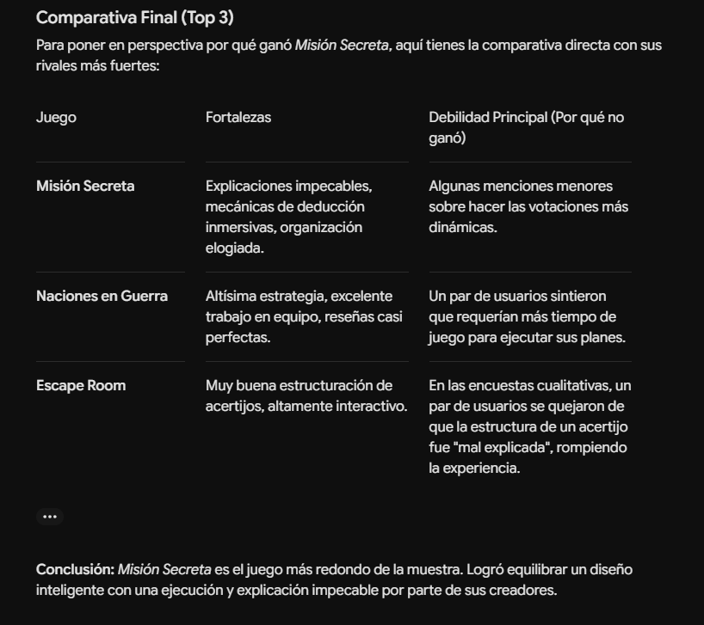

Claude:
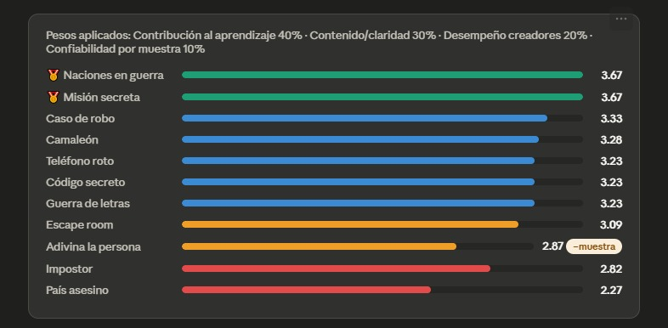

Con estos dos resultado tuvimos dos posibles ganadores pera resalta más misión secreta que en Gemini gano y en Claude quedo en empate

Después de tas preguntas se nos ocurrió una estrategia mas. Nos percatamos de las dos columnas donde los aprendices responden abiertamente y se nos hicieron claves ya que en estas respuestas los aprendices dan a conocer detalles de lo que ocurrió en juego y que son muy claves.

La pregunta realizada fue:

“tengo una idea ten en cuenta estas dos columnas que te doy solo estas dos. se me hace muy claves "¿Qué aspectos de este juego te resultaron más útiles o valiosos?" y "¿Cómo mejorarías este juego?"”

La respuesta de Gemini fue:

